El mercado de maquinaria de ocasión en tiempos de coronavirus
Ayuda en caso de insolvencia o reestructuración
Especialmente en tiempos de coronavirus, las máquinas de ocasión son una valiosa reserva de liquidez. Las subastas de máquinas están en auge en todo el mundo. Cómo ayuda Surplex a la industria durante la crisis.
Muchos sectores industriales están sufriendo una disminución de las ventas debido a la pandemia. La segunda ola del virus está en pleno apogeo y no hay un final a la vista. Lo único que está claro es que todas las industrias tienen una gran presión para cambiar. Cabe esperar una sacudida del mercado en algunos casos y una ola de modernización en otros. Algunas empresas corren el riesgo de sufrir una insolvencia, otras están invirtiendo en nueva maquinaria y plantas o se están especializando. Pero ambos procesos (insolvencia y reestructuración) dejan en desuso una gran cantidad de activos fijos, ya sea para atender las demandas de los acreedores o para crear liquidez para la adquisición de nuevo equipo. La cuestión es qué hacer con la maquinaria desechada, este es un tema que posiblemente sea cada vez más urgente para toda la industria. Especialmente en tiempos de crisis, vale la pena considerar la mejor manera de vender los activos fijos de ocasión para mantener lo más bajo posible los gastos de la insolvencia o la modernización.
Subastas industriales en línea: el nuevo estándar en el comercio mundial de maquinaria
El mercado de maquinaria de ocasión, cuyo volumen mundial se estima en unos 380.000 millones de euros, ha sufrido una crisis de adaptación por la digitalización. Algunos partícipes se tuvieron que rendir, mientras otros, como la casa de subastas industriales » Surplex, han pasado de 16 a 200 empleados en pocos años y ahora tienen sucursales en 13 países europeos. Los principales actores se han asegurado de que el todavía moderno formato de venta de las subastas industriales en línea se haya convertido en la norma para la industria. Mientras que en el pasado las ventas dependían de estructuras comerciales no transparentes y limitadas a la región, hoy en día este instrumento puede utilizarse para subastar en el mercado mundial el excedente de maquinaria al mejor precio. Una revolución en el comercio de las máquinas. Y una gran oportunidad para todos aquellos que quieren o tienen que vender máquinas usadas en tiempos de coronavirus.
La fórmula del éxito: conocimiento digital y servicio integral
Cuanto mayor es la oportunidad, más grande es el desafío. Casi ningún otro servicio es tan complejo como el aprovechamiento industrial moderno. No basta con vender máquinas en todo el mundo, más bien estas ventas deben ser primero preparadas exhaustivamente y luego llevadas a cabo profesionalmente. Por ello, el éxito comercial depende de que el proveedor de servicios encargado cumpla con ciertos criterios de calidad.
En primer lugar, se debe contar con una potente plataforma de subastas. En surplex.com, por ejemplo, se realizan más de 500 subastas en línea anuales, con más de 55.000 máquinas y equipos de taller cambiando de dueño. La plataforma está disponible en 16 idiomas y registra más de 50 millones de visitas al año.
En segundo lugar, debe realizarse un marketing en línea profesional, porque presentar las máquinas en una plataforma web es fácil, pero lo difícil es generar el alcance y la visibilidad necesarios para el mercado mundial.
En tercer lugar, se requiere un conocimiento profesional del mercado y de la industria para evaluar las máquinas de acuerdo con el mercado y asesorar al vendedor de igual a igual. Por eso Surplex ya hace 20 años que se especializó en la metalurgia y carpintería, y cuenta con innumerables expertos que están bien versados en las máquinas pertinentes.
En cuarto lugar, es importante la combinación de conocimientos técnicos online y offline, ya que el comercio mundial de maquinaria usada prospera gracias a los servicios de pre y postventa. Aquí es donde Surplex tiene una propuesta de venta única: la empresa con sede en Düsseldorf es la única casa de subastas industriales de toda Europa que ofrece todos los servicios de un único proveedor, incluyendo el desmontaje, la carga y la tramitación aduanera.
En quinto lugar, el proveedor de servicios debe ofrecer opciones de venta flexibles que incluyan, por ejemplo, la compra directa de todos los activos para su pago a corto plazo, a fin de generar liquidez inmediata para el cliente.
Con Surplex saldrá reforzado de la crisis
Las subastas industriales en línea son la mejor manera de vender maquinaria usada de la mejor manera posible. Quien explota el potencial del mercado mundial obtiene los mayores ingresos. Sin embargo, esto sólo se aplica si el proveedor de servicios encargado cumple ciertas normas. Por lo tanto, vale la pena separar la paja del trigo. Lamentablemente, muchos vendedores no se informan lo suficiente sobre las diferencias de calidad en el aprovechamiento industrial y se contentan con resultados mediocres. Pero si quiere salir reforzado de la crisis del coronavirus, necesita un compañero fuerte a su lado.
Sobre Surplex:
Surplex es uno de los principales portales europeos de subastas industriales que comercia con maquinaria y equipos industriales de ocasión en todo el mundo. La plataforma de subastas surplex.com, disponible en 16 idiomas, registra unos 50 millones de visitas al año. Más de 55.000 productos industriales se venden anualmente en más de 500 subastas en línea. La empresa tiene su sede en Düsseldorf, Alemania, y cuenta con oficinas en once países europeos. Unos 200 empleados de 20 países generan un volumen de negocios anual de aproximadamente 100 millones de euros.
Imagen:

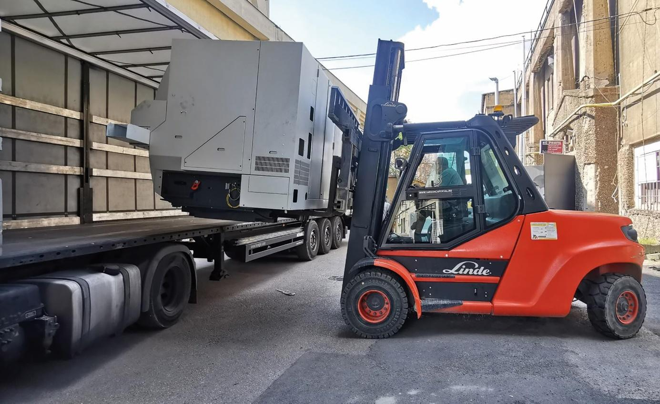
Carga de la máquina después de la subasta industrial en línea (imagen: © Surplex)

Persona de contacto correspondiente:
Dennis Kottmann
Jefe de Marketing
www.surplex.com
Tel. : +49-211-422737-28
Fax : +49-211-422737-17
Email: dennis.kottmann@surplex.com

